Jede Funktion der Form $\text{f:x}↦a^{x}$ mit a ∈ IR⁺ \ {1} und x ∈ IR heißt allgemeine Exponentialfunktion zur Basis a.

- Wählen Sie eine beliebige Basis a > 1, a = ………… und betrachten Sie den Funktionsgraphen mit Dynaplot.
Welches Verhalten zeigt der Graph der Funktion für $x→± ∞$?

$x→+ ∞$ f(x) → ……………………
$x→− ∞$ f(x) → ……………………

- Welches Monotonieverhalten stellen Sie für obiges a fest?
(Betrachten Sie auch den Graphen der Ableitungsfunktion, Eingabe g (x) = f‘(x).)
…………………………………………………………………………………………………………………………………………………………………………………………………………

- Wählen Sie nun ein a < 1, a = …… und bearbeiten Sie obige Aufgaben noch einmal.

$x→+ ∞$ f(x) → ……………………
$x→− ∞$ f(x) → ……………………

Monotonieverhalten: …………………………………………………………………………………………………………………………………………………………………………………………………………

- Geben Sie nun die allgemeine Exponentialfunktion in der Form f(x) = a^{x} ein. Untersuchen Sie das Verhalten des Graphen der Funktion für $x→± ∞$ sowie das Monotonieverhalten in Abhängigkeit von a. Gibt es gemeinsame Punkte aller Graphen?

Für __________ $x→+ ∞$ f(x) → ……………………
$x→− ∞$ f(x) → ……………………
Für __________ $x→+ ∞$ f(x) → ……………………
$x→− ∞$ f(x) → ……………………

Monotonieverhalten für …………………………………………………………………………
……………………………………………………………………………………………………
Monotonieverhalten für …………………………………………………………………………
……………………………………………………………………………………………………
Gemeinsamer Punkt aller Graphen………………………

- Wie lauten Definitions- und Wertemenge aller allgemeinen Exponentialfunktionen?
D_{f} = ………………………
W_{f} = ………………………
- Zeichnen Sie die Graphen der Funktionen $f_{1}(x)=2^{x}$ und $f_{2}(x)={\left(\frac{1}{2}\right)}^{x}$ mit Hilfe einer geeigneten Wertetabelle in untenstehendes Koordinatensystem. Überprüfen Sie den Verlauf der gezeichneten Graphen mit Hilfe von Dynaplot.

x
f₁(x)
f₂(x)

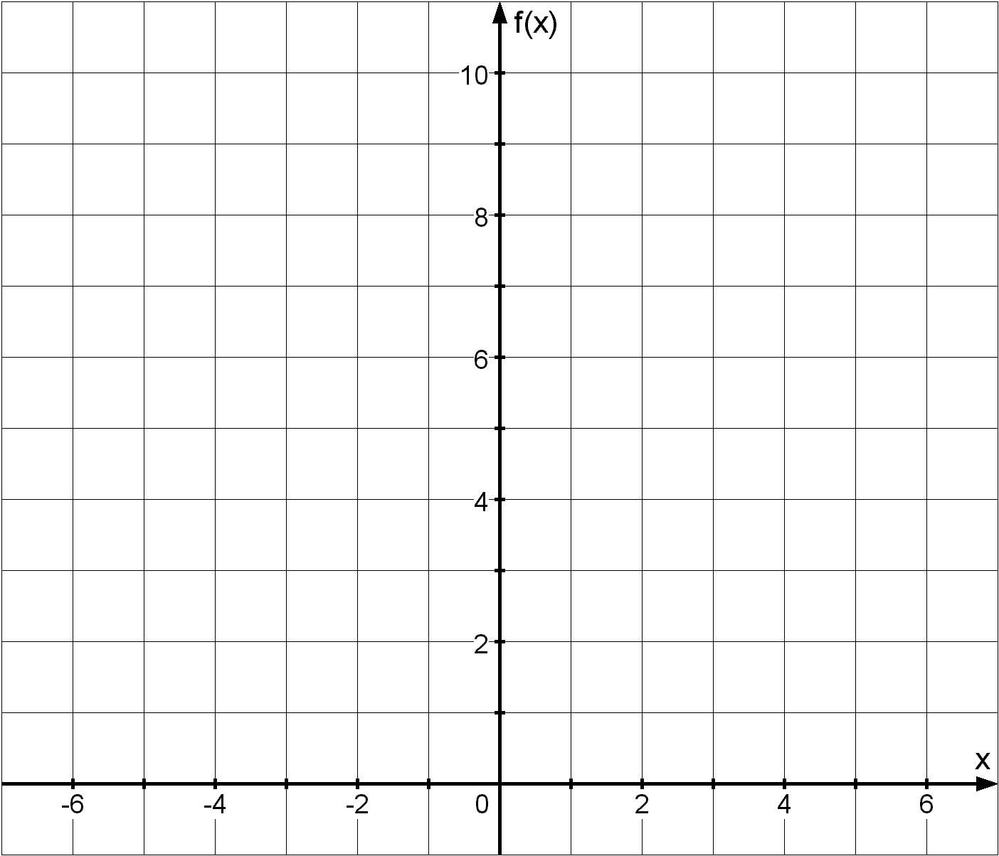Welchen Zusammenhang zwischen den beiden Graphen können Sie feststellen?
…………………………………………………………………………………………………………………………………………………………………………………………………………Überprüfen Sie diesen Zusammenhang mit Dynaplot allgemein an den Graphen der Funktionen$f_{1}(x)=a^{x}$ und $f_{2}(x)={\left(\frac{1}{a}\right)}^{x}$.
Ergebnis:
……………………………………………………………………………………………………………………………………………………………………………………………………………………………………………………………………………………………………………………………………………………………………………………………………………………

